Esquecimento e Amnésia
Por Nicole Dudukovic e Brice Kuhl
Universidade de Nova York
Este módulo explora as causas do esquecimento cotidiano e considera o esquecimento patológico no contexto da amnésia. O esquecimento é visto como um processo adaptativo que nos permite ser eficientes em termos da informação que retemos.

objetivos de aprendizado
- Identifique cinco razões pelas quais nos esquecemos e dê exemplos de cada uma.
- Descreva como o esquecimento pode ser visto como um processo adaptativo.
- Explique a diferença entre amnésia anterógrada e retrógrada.

Introdução
É provável que você tenha sofrido lapsos de memória e tenha ficado frustrado com eles. Você pode ter tido problemas para lembrar a definição de um termo-chave em um exame ou não conseguiu lembrar o nome de um ator de um de seus programas de TV favoritos. Talvez você tenha se esquecido de ligar para sua tia no aniversário dela ou se esqueça rotineiramente de onde colocou o celular. Muitas vezes, a informação que estamos procurando volta para nós, mas às vezes não. Claramente, esquecer parece ser uma parte natural da vida. Por que esquecemos? E esquecer é sempre mau?
Esquecer muitas vezes pode ser desagradável ou até mesmo embaraçoso. Mas conforme exploramos este módulo, você aprenderá que esquecer é importante e necessário para a funcionalidade diária. [Imagem: jazbeck, https://goo.gl/nkRrJy, CC BY 2.0, https://goo.gl/BRvSA7]

Causas do Esquecimento
Uma razão muito comum e óbvia pela qual você não consegue se lembrar de uma informação é porque você não a aprendeu em primeiro lugar. Se você não conseguir codificar informações na memória, não vai se lembrar delas mais tarde. Normalmente , as falhas de codificação ocorrem porque estamos distraídos ou não prestamos atenção a detalhes específicos. Por exemplo, as pessoas têm muita dificuldade em reconhecer uma moeda real de um conjunto de desenhos de moedas muito semelhantes, ou iscas, embora a maioria de nós tenha uma vida inteira de experiência em lidar com moedas de um centavo (Nickerson & Adams, 1979). No entanto, poucos de nós estudaram detalhadamente as características de uma moeda de um centavo e, como não prestamos atenção a esses detalhes, deixamos de reconhecê-los mais tarde. Da mesma forma, foi bem documentado que a distração durante o aprendizado prejudica a memória posterior (por exemplo, Craik, Govoni, Naveh-Benjamin e Anderson, 1996 ). Na maioria das vezes isso não é problemático, mas em certas situações, como quando você está estudando para uma prova, falhas na codificação devido à distração podem ter sérias repercussões.
Outra razão proposta pela qual esquecemos é que as memórias desaparecem ou decaem com o tempo. Sabe-se desde o trabalho pioneiro de Hermann Ebbinghaus ( 1885/1913 ) que, com o passar do tempo, as memórias ficam mais difíceis de recordar. Ebbinghaus criou mais de 2.000 sílabas sem sentido, como dax , bap e rif, e estudou sua própria memória para eles, aprendendo até 420 listas de 16 sílabas sem sentido para um experimento. Ele descobriu que suas memórias diminuíam com o passar do tempo, com o maior esquecimento acontecendo logo após o aprendizado. Suas observações e pesquisas subsequentes sugeriram que, se não ensaiarmos uma memória e a representação neural dessa memória não for reativada por um longo período de tempo, a representação da memória pode desaparecer completamente ou desaparecer a ponto de não poder mais ser acessada. Como você pode imaginar, é difícil provar definitivamente que uma memória se deteriorou em vez de ser inacessível por outro motivo. Os críticos argumentaram que o esquecimento deve ser devido a outros processos que não simplesmente a passagem do tempo, uma vez que o desuso de uma memória nem sempre garante o esquecimento ( McGeoch, 1932). Mais recentemente, alguns teóricos da memória propuseram que os traços de memória recentes podem ser degradados ou interrompidos por novas experiências ( Wixted, 2004 ). Os traços de memória precisam ser consolidados ou transferidos do hipocampo para representações mais duráveis ​​no córtex, para que durem ( McGaugh, 2000 ). Quando o processo de consolidação é interrompido pela codificação de outras experiências, o traço de memória da experiência original não se desenvolve totalmente e, portanto, é esquecido.
Às vezes, ficamos completamente em branco sobre algo que temos certeza de que aprendemos - pessoas com quem estudamos anos atrás, por exemplo. No entanto, uma vez que obtemos a pista de recuperação correta (talvez um nome), a memória (rostos ou experiências) corre de volta para nós como se estivesse lá o tempo todo. [Imagem: sbhsclass84, https://goo.gl/sHZyQI, CC BY-SA 2.0, https://goo.gl/rxiUsF]
Tanto as falhas de codificação quanto a decadência são responsáveis ​​por formas mais permanentes de esquecimento, nas quais o traço de memória não existe, mas o esquecimento também pode ocorrer quando existe uma memória, mas temporariamente não podemos acessá-la. Esse tipo de esquecimento pode ocorrer quando não temos as pistas de recuperação apropriadas para trazer a memória à mente. Você provavelmente já teve a experiência frustrante de esquecer a senha de um site online. Normalmente, a senha não foi esquecida permanentemente; em vez disso, você só precisa do lembrete certo para lembrar o que é. Por exemplo, se sua senha for “pizza0525” e você receber as dicas de senha “comida favorita” e “aniversário da mamãe”, poderá recuperá-la facilmente. Dicas de recuperação podem trazer de volta à mente memórias aparentemente esquecidas ( Tulving & Pearlstone, 1966). Uma ilustração da vida real da importância das dicas de recuperação vem de um estudo que mostra que, embora as pessoas tenham dificuldade em lembrar os nomes dos colegas do ensino médio anos após a formatura, elas são facilmente capazes de reconhecer os nomes e combiná-los com os rostos apropriados (Bahrick , Bahrick & Wittinger, 1975 ). Os nomes são pistas de recuperação poderosas o suficiente para trazer de volta as memórias dos rostos que os acompanhavam. O fato de que a presença das pistas de recuperação corretas é crítica para a lembrança aumenta a dificuldade em provar que uma memória é permanentemente esquecida em vez de temporariamente indisponível.
Falhas de recuperação também podem ocorrer porque outras memórias estão bloqueando ou atrapalhando a recuperação da memória desejada. Este bloqueio é referido como interferência. Por exemplo, você pode não se lembrar do nome de uma cidade que visitou com sua família nas férias de verão porque os nomes de outras cidades que você visitou nessa viagem ou em outras viagens vêm à mente. Essas memórias então impedem que a memória desejada seja recuperada. A interferência também é relevante para o exemplo de esquecimento de uma senha: senhas que usamos para outros sites podem vir à mente e interferir em nossa capacidade de recuperar a senha desejada. A interferência pode ser proativa, na qual memórias antigas bloqueiam o aprendizado de novas memórias relacionadas, ou retroativa, na qual novas memórias bloqueiam a recuperação de memórias antigas relacionadas. Para ambos os tipos de interferência, a competição entre memórias parece ser a chave ( Mensink & Raaijmakers, 1988). É improvável que sua memória para uma cidade que você visitou nas férias interfira em sua capacidade de lembrar uma senha da Internet, mas provavelmente interfere em sua capacidade de lembrar o nome de uma cidade diferente. A competição entre memórias também pode levar ao esquecimento de uma maneira diferente. Recordar uma memória desejada em face da competição pode resultar na inibição de memórias concorrentes relacionadas ( Levy & Anderson, 2002). Você pode ter dificuldade em lembrar o nome de Kennebunkport, Maine, porque outras cidades do Maine, como Bar Harbor, Winterport e Camden, vêm à mente. No entanto, se você conseguir se lembrar de Kennebunkport apesar da forte competição das outras cidades, isso pode realmente mudar o cenário competitivo, enfraquecendo a memória dos nomes dessas outras cidades, levando ao esquecimento deles.
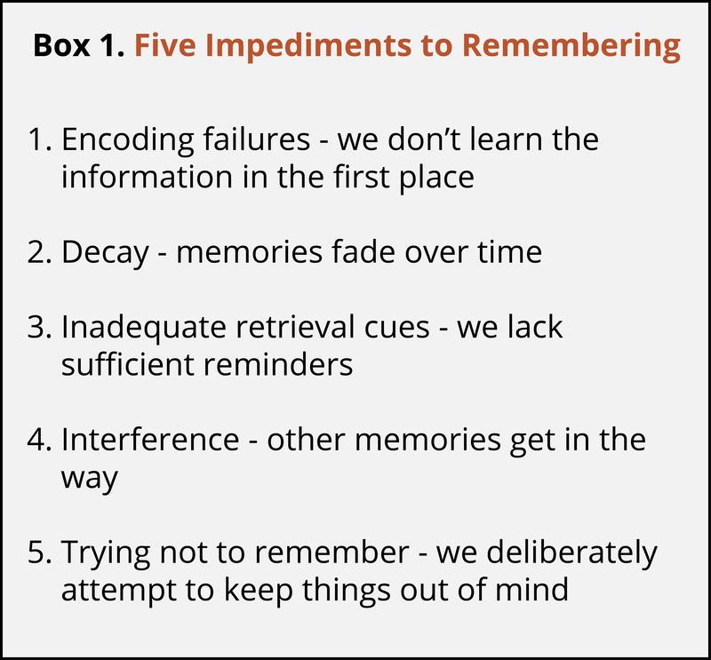
Finalmente, algumas memórias podem ser esquecidas porque tentamos deliberadamente mantê-las fora da mente . Ao longo do tempo, tentando ativamente não lembrar de um evento, às vezes podemos impedir com sucesso que a memória indesejável seja recuperada inibindo a memória indesejável ou gerando pensamentos diversionários ( Anderson & Green, 2001). Imagine que você escorregou e caiu no refeitório da escola durante a hora do almoço, e todos nas mesas ao redor riram de você. Você provavelmente gostaria de evitar pensar sobre esse evento e pode tentar impedir que ele venha à mente. Uma maneira de fazer isso é pensar em outros eventos mais positivos associados ao refeitório. Eventualmente, essa memória pode ser suprimida a ponto de só ser recuperada com grande dificuldade ( Hertel & Calcaterra, 2005 ).

Esquecimento Adaptativo
Você poderia imaginar ser incapaz de esquecer todos os caminhos que percorreu durante a caminhada? A cada nova viagem, você estaria andando pela floresta por dias, incapaz de distinguir o caminho de hoje dos anteriores. [Imagem: Dan Trew, https://goo.gl/8fJWWE, CC BY-SA 2.0, https://goo.gl/rxiUsF]
Exploramos cinco causas diferentes do esquecimento. Juntos, eles podem explicar os episódios cotidianos de esquecimento que cada um de nós experimenta. Normalmente, pensamos nesses episódios de forma negativa e vemos o esquecimento como uma falha de memória. Esquecer é sempre bom? A maioria das pessoas pensaria que o esquecimento que ocorre em resposta a uma tentativa deliberada de manter um evento fora da mente é uma coisa boa. Ninguém quer ser constantemente lembrado de cair de cara no chão na frente de todos os seus amigos. No entanto, além disso, pode-se argumentar que o esquecimento é adaptativo, permitindo-nos ser eficientes e reter apenas as memórias mais relevantes ( Bjork, 1989 ; Anderson & Milson, 1989 ). Shereshevsky, ou “S”, o mnemonista estudado por Alexander Luria ( 1968), foi um homem que quase nunca se esqueceu. Sua memória parecia ser virtualmente ilimitada. Ele poderia memorizar uma tabela de 50 números em menos de 3 minutos e lembrar os números em linhas, colunas ou diagonais com facilidade. Ele conseguia se lembrar de listas de palavras e passagens que havia memorizado mais de uma década antes. No entanto, Shereshevsky achava difícil funcionar em sua vida cotidiana porque era constantemente distraído por uma enxurrada de detalhes e associações que lhe vinham à mente. Seu histórico de caso sugere que lembrar de tudo nem sempre é uma coisa boa. Você pode ocasionalmente ter problemas para lembrar onde estacionou seu carro, mas imagine se toda vez que você tivesse que encontrar seu carro, cada vaga de estacionamento anterior viesse à mente. A tarefa se tornaria incrivelmente difícil de separar todas aquelas memórias irrelevantes. Por isso, o esquecimento é adaptativo porque nos torna mais eficientes. O preço dessa eficiência são aqueles momentos em que nossas memórias parecem nos falhar (Schacter, 1999 ).

Amnésia
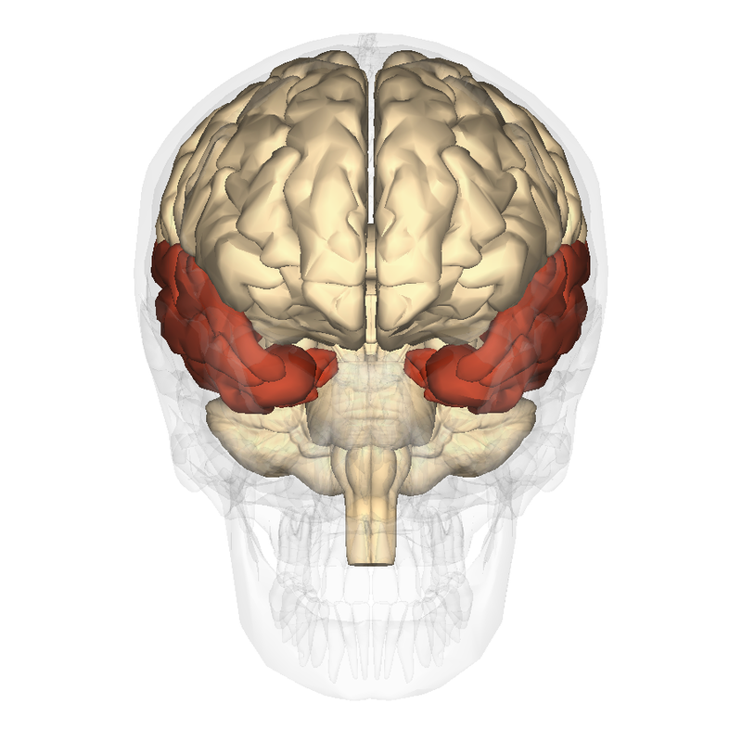Pacientes com danos nos lobos temporais podem apresentar amnésia anterógrada e/ou amnésia retrógrada. [Imagem: en:Anatomography, https://goo.gl/ALPAu6, CC BY-SA 2.1 JP, https://goo.gl/BDF2Z4]
Claramente, lembrar de tudo seria desadaptativo, mas como seria não lembrar de nada? Vamos agora considerar uma forma profunda de esquecimento chamada amnésia, que é distinta das formas mais comuns de esquecimento. A maioria de nós teve exposição ao conceito de amnésia por meio de filmes populares e da televisão. Normalmente, nesses retratos fictícios de amnésia, um personagem sofre algum tipo de golpe na cabeça e de repente não tem ideia de quem é e não consegue mais reconhecer sua família ou se lembrar de quaisquer eventos de seu passado. Após algum período de tempo (ou outro golpe na cabeça), suas memórias voltam à tona. Infelizmente, esse retrato da amnésia não é muito preciso. Como é a amnésia normalmente?
O paciente amnésico mais amplamente estudado era conhecido por suas iniciais HM ( Scoville & Milner, 1957 ). Quando adolescente, HM sofria de epilepsia grave e, em 1953, foi submetido a uma cirurgia para remover os dois lobos temporais mediais para aliviar suas crises epilépticas. Os lobos temporais mediais abrangem o hipocampo e o tecido cortical circundante. Embora a cirurgia tenha conseguido reduzir as convulsões de HM e sua inteligência geral tenha sido preservada, a cirurgia deixou HM com um déficit de memória profundo e permanente. Desde o momento de sua cirurgia até sua morte em 2008, HM foi incapaz de aprender novas informações, uma deficiência de memória chamada amnésia anterógrada.. HM não conseguia se lembrar de nenhum acontecimento ocorrido desde sua cirurgia, inclusive os altamente significativos, como a morte de seu pai. Ele não conseguia se lembrar de uma conversa que teve alguns minutos antes ou reconhecer o rosto de alguém que o visitou naquele mesmo dia. Ele podia manter as informações em sua memória de curto prazo ou de trabalho, mas quando sua atenção se voltava para outra coisa, essa informação se perdia para sempre. É importante ressaltar que o comprometimento da memória de HM estava restrito à memória declarativa , ou memória consciente para fatos e eventos. HM pôde aprender novas habilidades motoras e apresentou melhora em tarefas motoras mesmo na ausência de qualquer memória por ter realizado a tarefa anteriormente ( Corkin, 2002 ).
Além da amnésia anterógrada, HM também sofria de amnésia retrógrada temporalmente graduada . A amnésia retrógrada refere-se à incapacidade de recuperar memórias antigas que ocorreram antes do início da amnésia. Amnésia retrógrada extensa na ausência de amnésia anterógrada é muito rara ( Kopelman, 2000 ). Mais comumente, amnésia retrógrada co-ocorre com amnésia anterógrada e mostra um gradiente temporal, no qual memórias mais próximas no tempo do início da amnésia são perdidas, mas memórias mais remotas são retidas ( Hodges, 1994 ). No caso de HM, ele se lembrava de eventos de sua infância, mas não conseguia se lembrar de eventos ocorridos alguns anos antes da cirurgia.
Pacientes amnésicos com danos no hipocampo e nos lobos temporais medianos geralmente manifestam um perfil clínico semelhante ao de HM . & Squire, 1998 ). A amnésia anterógrada fornece evidências para o papel do hipocampo na formação de memórias declarativas de longa duração, pois danos ao hipocampo resultam na incapacidade de criar esse tipo de nova memória. Da mesma forma, a amnésia retrógrada graduada temporalmente pode ser vista como fornecendo mais evidências para a importância da consolidação da memória ( Squire & Alvarez, 1995). Uma memória depende do hipocampo até que seja consolidada e transferida para uma forma mais durável que é armazenada no córtex. De acordo com essa teoria, um paciente amnésico como HM poderia se lembrar de eventos de seu passado remoto porque essas memórias estavam totalmente consolidadas e não dependiam mais do hipocampo.
A síndrome amnésica clássica que consideramos aqui é algumas vezes referida como amnésia orgânica e é distinta da amnésia funcional ou dissociativa. A amnésia funcional envolve uma perda de memória que não pode ser atribuída a uma lesão cerebral ou a qualquer doença cerebral óbvia e é tipicamente classificada como um distúrbio mental e não como um distúrbio neurológico ( Kihlstrom, 2005 ). O perfil clínico da amnésia dissociativa é muito diferente daquele dos pacientes que sofrem de amnésia devido a dano ou deterioração cerebral. Indivíduos que sofrem de amnésia dissociativamuitas vezes têm uma história de trauma. Sua amnésia é retrógrada, abrangendo memórias autobiográficas de uma parte de seu passado. Em uma versão extrema desse distúrbio, as pessoas entram em um estado de fuga dissociativa, no qual perdem a maior parte ou todas as suas memórias autobiográficas e seu senso de identidade pessoal. Eles podem ser encontrados vagando em um novo local, sem saber quem são e como chegaram lá. A amnésia dissociativa é controversa, pois tanto as causas quanto a existência dela foram questionadas. A perda de memória associada à amnésia dissociativa tem muito menos probabilidade de ser permanente do que na amnésia orgânica.

Conclusão
Assim como o estudo de caso do mnemonista Shereshevsky ilustra como seria uma vida com uma memória quase perfeita, os pacientes amnésicos nos mostram como seria uma vida sem memória. Cada um dos mecanismos que discutimos e que explicam o esquecimento cotidiano – falhas de codificação, deterioração, pistas de recuperação insuficientes, interferência e tentativas intencionais de esquecer – ajudam a nos manter altamente eficientes, retendo as informações importantes e, na maioria das vezes, esquecendo as sem importância. Os pacientes amnésicos nos permitem vislumbrar como seria a vida se sofrêssemos de um esquecimento profundo e talvez nos mostrem que nossos lapsos de memória cotidianos não são tão ruins afinal.

Recursos externos
Web: Estudo de caso do cérebro: Paciente HM
https://bigpictureeducation.com/brain-case-study-patient-hm
Web: auto-experiência, demonstração Penny
http://www.indiana.edu/~p1013447/dictionary/penny.htm
Web: O homem que não conseguia se lembrar
http://www.pbs.org/wgbh/nova/body/corkin-hm-memory.html

Questões de discussão
- Esquecer é bom ou ruim? Você concorda com os autores que o esquecimento é um processo adaptativo? Por que ou por que não?
- Podemos provar que algo foi esquecido? Por que ou por que não?
- Qual das cinco razões para o esquecimento você acha que explica a maioria das incidências de esquecimento? Por que?
- Como a amnésia da vida real é diferente da amnésia retratada na TV e no cinema?

